## 常见的过滤器

过滤器：对数据进行条件限制过滤

语法：{{变量|条件1|条件2…}}

可以理解为：|是通道的意思，变量通过一个个通道，然后不断改变自己，满足进入的条件，直到满足最后条件后输出。

需要注意：变量是按照顺序来满足条件的，如果前方的条件与后方已经满足的条件有冲入，新的条件会覆盖已经满足的条件。

常见的过滤器：

1. join:’’ 拼接

speak = ‘今天天气真好’

{{speak|join:’+’}} 🡪 ’今+天+天+气+真+好’

1. default:20 设置默认值

{{变量|default=??}}

1. date:’Y-m-d h-i-s’ 格式化时间

{{时间变量|date: ’Y-m-d h-i-s’}}

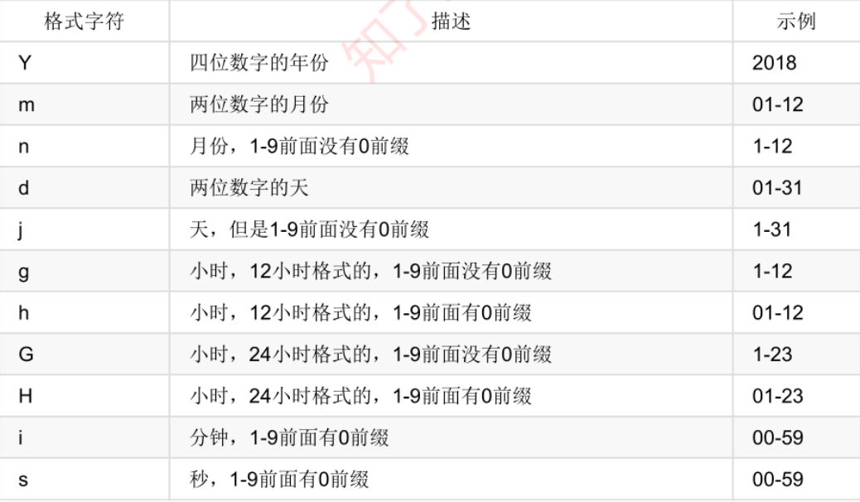

1. cut过滤器，移除所有指定字符

{{msg|cut:’’}}